Paramétrage Serveur SMTP :
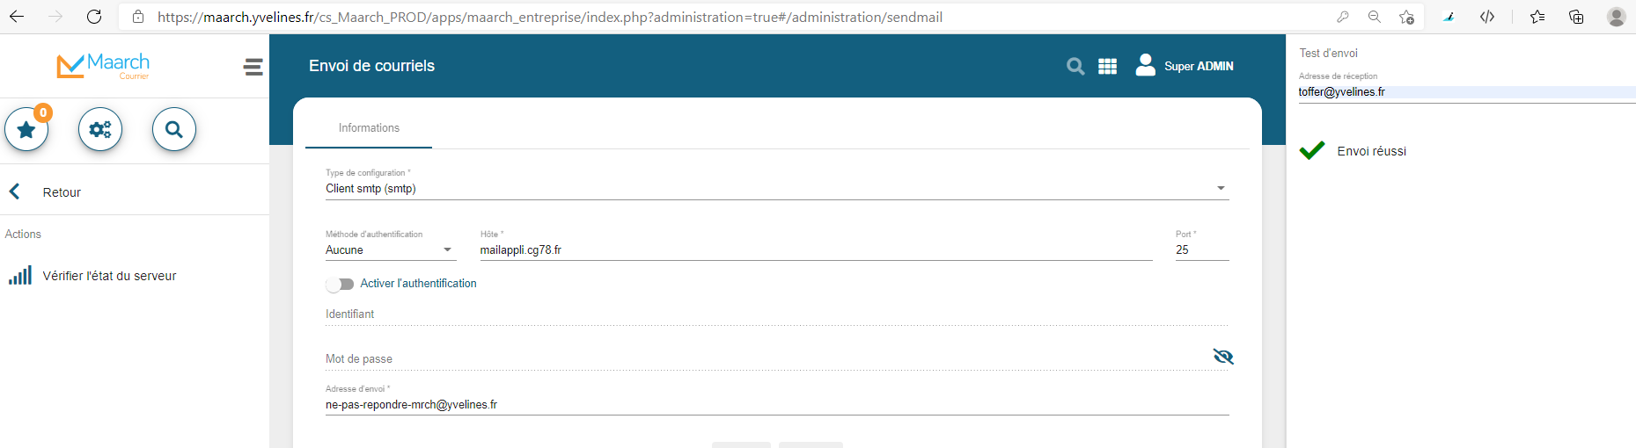
Email Reçu :
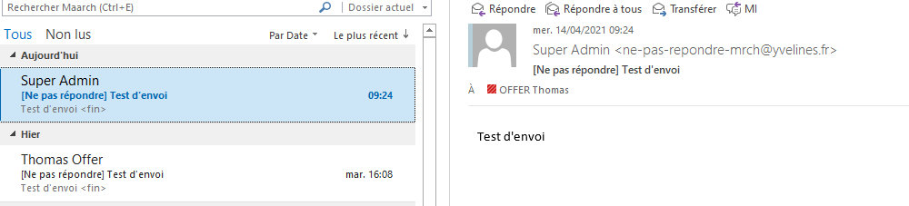

Paramétrage Bannette :
